

**单元测试实验报告**

院 系： 信息工程学院

专 业： 20级软件工程

学 号： 20011384

姓 名： 刘雨双

指导教师： 孙娜

完成时间： 2021年12月26日

1. **实验目的**

熟悉单元测试的步骤，初步掌握单元测试的方法，实现简单的单元测试

**二、实验软硬件环境**

计算机，eclipse

**三、实验内容**

以任意一个类为例(老师所给网站中的源代码为例)，实现一个单元测试的小例子。

**四、实验过程**

1.学习Java单元测试之Junit篇

通过老师在学习通任务中提供的网址，逐步学习Java单元测试之Junit篇，除此以外由于该网站中缺少对于eclipse，又在百度上学习了安装eclipse的安装教程及环境配置

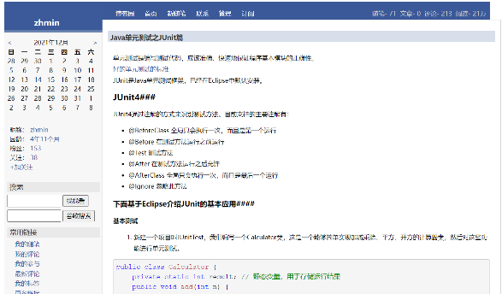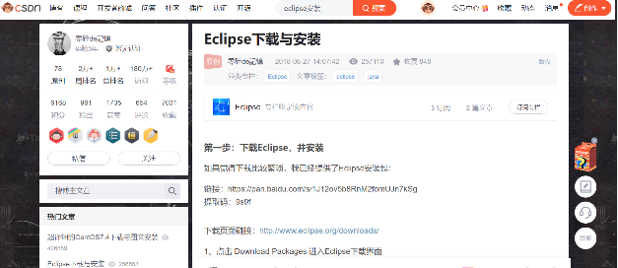

2.编写代码

（1）新建一个项目叫UnitTest，编写一个calculator类，能够普简单的实现加减乘除、平方、开方的计算器类，然后对这些功能进行单元测试

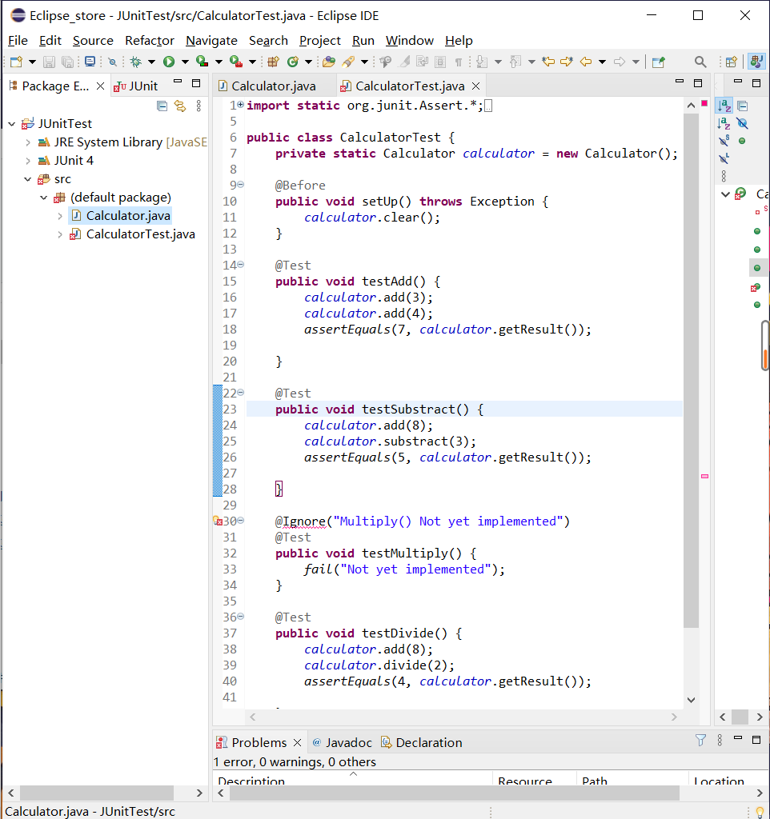

（2） 将JUnit4单元测试包引入这个项目

（3）生成Junit测试框架并且对“加、减、乘、除”四个方法进行测试

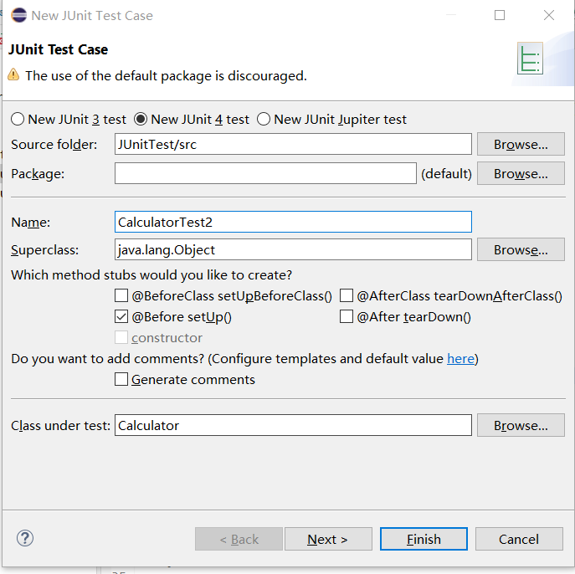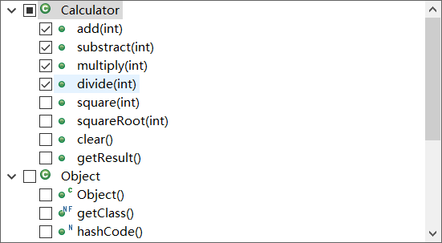

完整的CalculatorTest代码

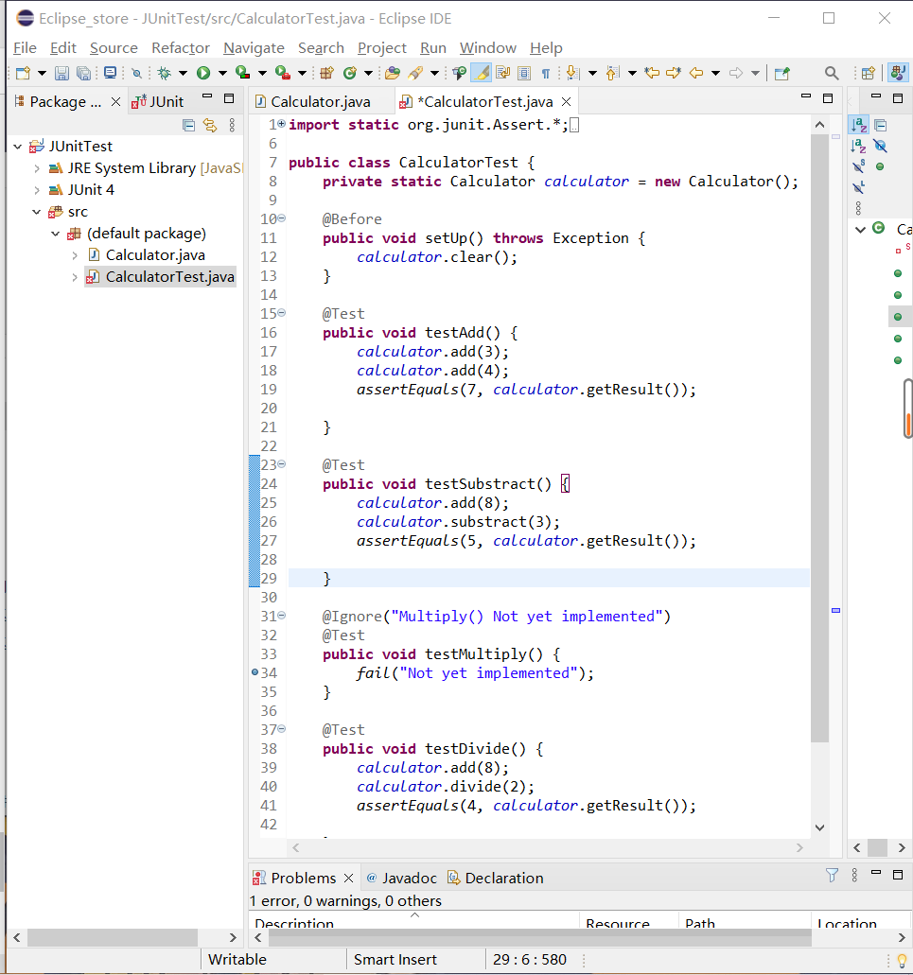

（4）运行测试代码，且运行结果如下

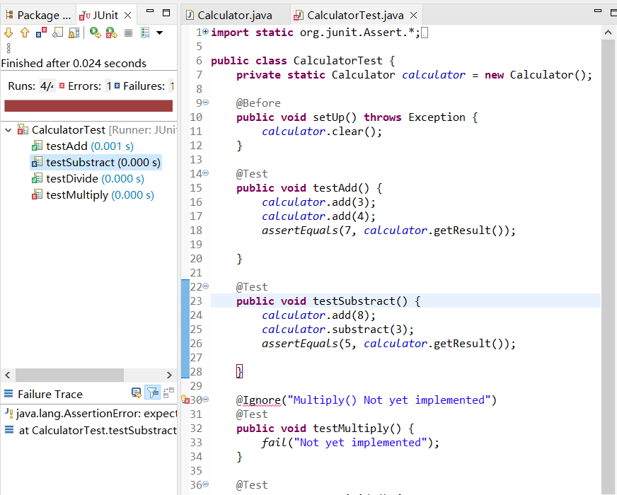

1. **实验结果**

进行4个测试，一个测试被忽略，一个测验失败

1. **实验心得**

通过本次实验，学习了eclipse的简单的应用，由于在上课的时候听老师说做这个实验并不需要用多少时间，但是当我自己真正做起来的时候，发现搭建实验环境的过程特别让自己崩溃，因为尝试了很多种方法，找了好几个CSDN的博主去学习实验环境的搭建，但是一直失败，最后还是在同学的帮助之下搭建出了实验环境；而后面的实验做法，由于老师分享的网站做下来还是比较顺利的。

通过本次实验我化学会了Junit4通过注解的方式来识别测试方法，且常用的几个注解有：

@BeforeClass 全局只会执行一次，而且是第一个运行

@Before 在测试方法运行之前运行

@Test 测试方法

@After 在测试方法运行之后允许

@AfterClass 全局只会执行一次，而且是最后一个运行

@Ignore 忽略此方法